Le pendu pédagogique TK

Le script
Script python3 / tk d'un pendu adapté aux domaines d'apprentissage de l'école primaire. Les exemples sont donnés avec des numéros de version.
Toujours prendre la dernière version du git.
https://github.com/CyrilleBiot/pendu-peda

Screenshoot
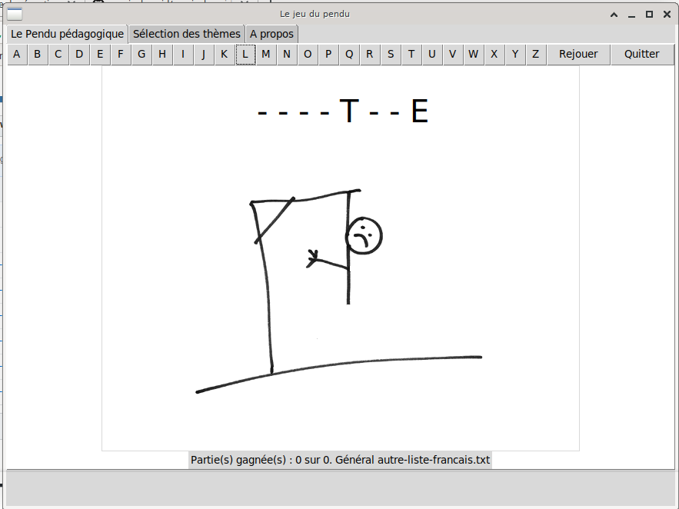 | 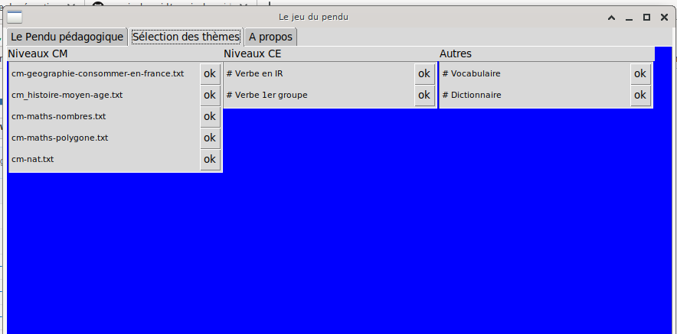
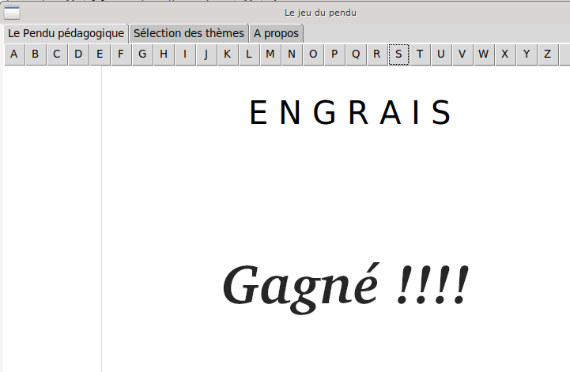 | 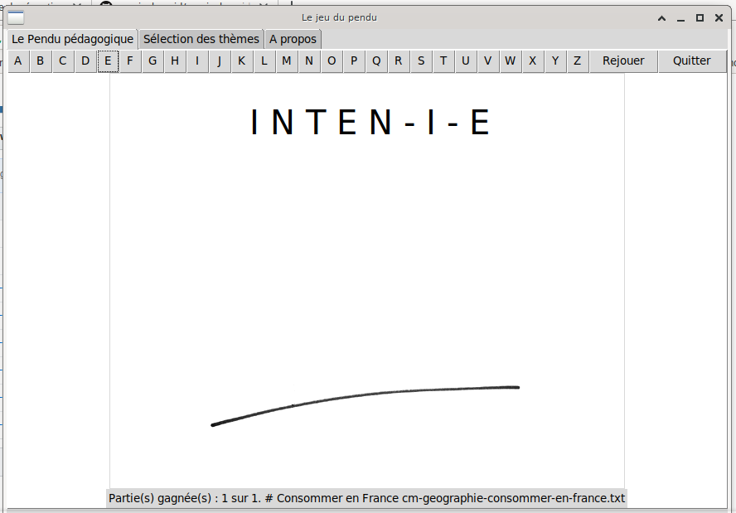

Installation / Desinstallation

Installation avec dpkg
Récupérer et installer le paquet debian depuis le git.
$ wget https://github.com/CyrilleBiot/pendu-peda/raw/master/pendu-peda_1.0.6%2Bnmu1_all.deb
$ su -
# dpkg pendu-peda_1.0.6+nmu1_all.deb

Desinstallation avec dpkg
# su -
# dpkg -P pendu-peda

Construction depuis le git
Pour ceux qui veulent construire leur paquet debian avec debuild.
$ clone https://github.com/CyrilleBiot/pendu-peda.git
$ cd pendu-peda
$ debuild -us -uc
Installer le paquet DEBIAN créé

Configuration
Configurable à souhait, il suffit de disposer les nouveaux fichiers de données dans le répertoire de l'user,
ragnarok@Fenrir:~$ ls /home/$USER/.primtux/pendu-peda/data-files
autre-anglais.txt cm_geo_pays-UE.txt
autre-liste-francais.txt cm_histoire-moyen-age.txt
CE-francais-verbe1erG.txt cm-maths-nombres.txt
CE-francais-verbe-ir.txt cm-maths-polygone.txt
cm-geographie-consommer-en-france.txt
Les fichiers de conf doivent répondre aux exigences suivantes
- Les trois premières lignes : les entetes
  - La première : le cycle CM, CE ou AUTRE
  - La seconde : Le domaine d'apprentissage
  - La troisième : Un bref descriptif
  - Le nom de fichier importe peu. Raisonnable de ne mettre ni accents, ni caractères spéciaux.
- Ensuite un mot par ligne
$ head -10 cm_geo_pays-UE.txt
# CM
# Gégraphie
# Les pays de l'U.E
Allemagne
Autriche
Belgique
Bulgarie
Chypre
Croatie
Danemark
(Un set de fichier de données s'installe automatiquement en copiant /usr/share/pendu-peda/data-files dans le répertoire de l'utilisateur)

Arborescence du projet
$ tree usr/
usr/
├── bin
│ └── pendu-py
└── share
├── applications
│ └── pendu-peda.desktop
├── doc
│ └── pendu-peda
│ ├── changelog.gz
│ └── copyright
├── man
│ └── man6
│ └── pendu-peda.6.gz
└── pendu-peda
├── data-files
│ ├── autre-anglais.txt
│ ├── autre-liste-francais.txt
│ ├── CE-francais-verbe1erG.txt
│ ├── CE-francais-verbe-ir.txt
│ ├── cm-geographie-consommer-en-france.txt
│ ├── cm_geo_pays-UE.txt
│ ├── cm_histoire-moyen-age.txt
│ ├── cm-maths-nombres.txt
│ └── cm-maths-polygone.txt
├── images
│ ├── pendu_0.gif
│ ├── pendu_10.gif
│ ├── pendu_1.gif
│ ├── pendu_2.gif
│ ├── pendu_3.gif
│ ├── pendu_4.gif
│ ├── pendu_5.gif
│ ├── pendu_6.gif
│ └── pendu_7.gif
├── pendu-peda.png
└── pendu-peda.py
10 directories, 25 files

